Xây dựng Winform nhận diện khuôn mặt sử dụng thư viện Face Recognition python (Phần 2)

Như đã hướng dẫn ở phần trước,về thư viện Face Recognition và cách cài đặt các modules cần thiết. Ở phần này, ta sẽ tiếp tục với việc nhận diện người và trả kết quả lên TextBox. Nếu là Unknown thì sẽ ghi ảnh đó vào một thư mục. Sau đây ta sẽ tiến hành chi tiết.

# 1. Form Chính

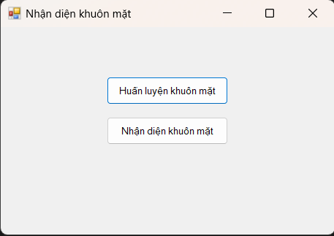

## 1.1. Xử lý sự kiện nhấn nút **Huấn luyện khuôn mặt**

| private void btnTrain_Click(object sender, EventArgs e)  {  // Tạm ẩn MainForm  this.Hide();  // Tạo và hiển thị TrainForm  TrainForm trainForm = new TrainForm();  trainForm.ShowDialog();  // Hiển thị lại MainForm khi TrainForm đóng  this.Show();  } |
| --- |

## 1.2. Xử lý sự kiện nhấn nút **Nhận diện khuôn mặt**

| private void btnRecognize_Click(object sender, EventArgs e)  {  this.Hide();  RecognizeForm recognizeForm = new RecognizeForm();  recognizeForm.ShowDialog();  this.Show();  } |
| --- |

## 1.1. Xử lý sự kiện **Mở form**

| private void MainForm_Load(object sender, EventArgs e)  {  // Kiểm tra xem thư mục temp tồn tại hay không  if (Directory.Exists(@"./temp"))  {  // Nếu tồn tại, thực hiện xóa  try  {  Directory.Delete(@"./temp", true);  }  catch (Exception ex)  {  // Hiển thị thông báo nếu không thể xóa  MessageBox.Show("Không thể xóa thư mục temp: " + ex.Message, "Lỗi", MessageBoxButtons.OK, MessageBoxIcon.Error);  }  }  } |
| --- |

# 2. Form Huấn luyện

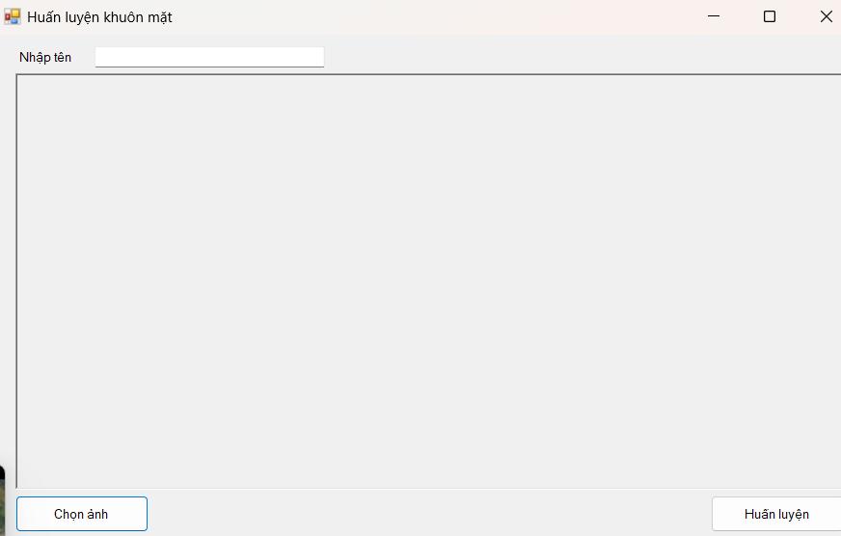

Phần Huấn luyện trên đã được hướng dẫn chi tiết ở phần trước.

# 3. Form Nhận diện

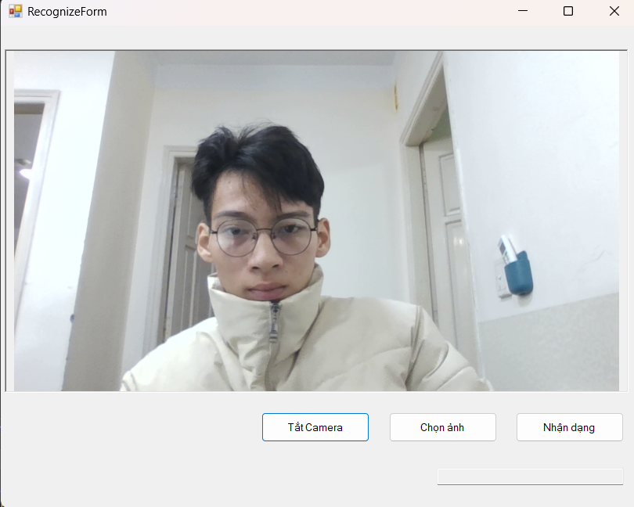

Tiến hành nhận dạng ta sẽ hiển thị lên TextBox, nếu là **Unknown** thì sẽ lưu ảnh đó vào 1 thư mục.

| private void RunRecognition(Image imgPath)  {  DateTime startTime = DateTime.Now;  string fullPathPythonScript = Path.Combine(currentDirectory, pythonScriptPath).Replace('\\', '/');  string encodingFilePath = Path.Combine(currentDirectory, "../..", "Models", "encodings.txt").Replace('\\', '/');  Image resizedImage = ResizeImage(imgPath, 512, 300);  // Lưu ảnh đã resize vào một tệp tin tạm thời  string resizedImagePath = Path.Combine(currentDirectory, "./temp/resized_image.jpg");  resizedImage.Save(resizedImagePath, ImageFormat.Jpeg);  string text = RunPythonScript(pythonExePath, $"\"{fullPathPythonScript}\" recognize_faces_out \"{resizedImagePath}\" \"{encodingFilePath}\"");  DateTime endTime = DateTime.Now;  isRecognizing = false;  if (text.Trim() == "Unknown")  {  string fileName = DateTime.Now.ToString("yyyy-MM-dd_HH-mm-ss") + ".jpg";  string saveFolderPath = @"./WrongIdentification";  string saveFilePath = Path.Combine(saveFolderPath, fileName);  File.Copy(resizedImagePath, saveFilePath);  }  txbRecognize.Text = text;  StopCamera();  imgPath.Save(@"./temp/original_picture.jpg", ImageFormat.Jpeg);  DisplayImageInPictureBox(@"./temp/original_picture.jpg", picBoxRecognize);  TimeSpan processingTime = endTime - startTime;  // MessageBox.Show($"Thời gian xử lý: {processingTime.TotalSeconds} giây", "Thông tin", MessageBoxButtons.OK, MessageBoxIcon.Information);  } |
| --- |